- ROS句柄的用法
严谨描述：
ros::NodeHandle 是 ROS 节点与 ROS 通信系统交互的接口对象。
它负责为节点创建 Publisher、Subscriber、Service、Client、Timer 以及读取/设置 Parameter 等 ROS 资源，同时维护一个命名空间（Namespace），用于决定这些资源的默认名称解析位置。
创建 NodeHandle 时，可以指定不同类型的命名空间：默认命名空间（ros::NodeHandle nh;）、指定子命名空间（如 "camera"）、全局命名空间（"/" 开头）以及私有命名空间（"~" 开头，其中 ~ 表示当前节点自身的私有命名空间）。
因此，NodeHandle 不仅是节点访问 ROS 系统的统一接口，也是 ROS 名称解析机制的重要组成部分。

形象比喻：
可以把 ROS 看作一座大型办公楼，而 NodeHandle 就像节点的办事窗口（或门把手）。
程序需要通过它向 ROS 系统申请创建 Publisher、Subscriber 等资源。同时，NodeHandle 还相当于告诉系统"我现在在哪个工作区域办公"。
默认情况下在当前节点所在区域办公；指定 "camera" 时，就进入 camera 这个子区域办公；指定 "/" 时，就直接到整栋大楼的公共区域办公；而指定 "~" 时，则进入**当前节点自己的办公室（私有命名空间）**办公。以后通过这个 NodeHandle 创建的 Topic、Service、Parameter 等资源，都会默认放到对应的工作区域中。

如ros::NodeHandle nh("robot1/navigation/perception/front_camera");
后续nh.subscribe("image_raw");
会自动补为robot1/navigation/perception/front_camera/image_raw

命名空间（Namespace）的主要作用就是给 ROS 中的资源（Topic、Service、Parameter 等）分类和隔离，避免重名，并方便管理。
例子：
ros::NodeHandle nh("robot1/navigation/perception/front_camera"); 可以理解为将 nh 的默认命名空间设置为 robot1/navigation/perception/front_camera，就像进入了一个文件夹。后续调用 nh.subscribe("image_raw") 时，image_raw 相当于该文件夹中的一个"文件名"（即资源名），ROS 会自动将两者拼接，最终访问的 Topic 为 robot1/navigation/perception/front_camera/image_raw。这样做既方便资源分类管理，又避免了每次都编写完整路径。对于多机器人系统，只需将命名空间由 robot1 修改为 robot2（或通过 launch 文件指定不同命名空间），程序中其他代码通常无需修改，就可以让同一套代码管理不同机器人的资源。

下面以如下talker_plus.node来理解，源代码如下所示：
#include <ros/ros.h>
#include <std_msgs/String.h>
#include <sstream>

class TalkerNode
{
public:
TalkerNode(const std::string& robot_name)
: nh_(robot_name)
{
pub_ = nh_.advertise<std_msgs::String>("my_topic",10);
timer_ = nh_.createTimer(
ros::Duration(1.0),
&TalkerNode::tick,
this);
}
private:
void tick(const ros::TimerEvent&)
{
std_msgs::String msg;
std::stringstream ss;
ss << "hello ROS " << count_;
msg.data = ss.str();
pub_.publish(msg);
ROS_INFO("publish: %s", msg.data.c_str());
count_++;
}
private:
ros::NodeHandle nh_;
ros::Publisher pub_;
ros::Timer timer_;
int count_ = 0;
};
int main(int argc,char** argv)
{
ros::init(argc,argv,"talker");
TalkerNode node1("robot1");
TalkerNode node2("robot2");
TalkerNode node3("robot1");
ros::spin();
return 0;
}
运行代码输出为：
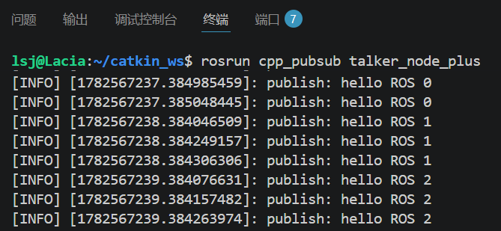
（帮我补充注释说明）
输入rostopic list可以看到相应的话题，此时（补充注释说明）
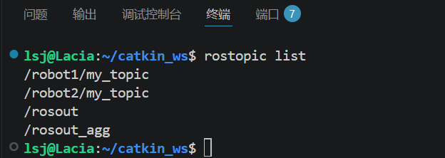

ros::init(argc, argv, "node_name"); // node name

ros::NodeHandle n; //n 命名空间为/node_namespace
ros::NodeHandle n1("sub"); // n1命名空间为/node_namespace/sub
ros::NodeHandle n2(n1,"sub2");// n2命名空间为/node_namespace/sub/sub2
ros::NodeHandle pn1("~"); //pn1 命名空间为/node_namespace/node_name
ros::NodeHandle pn2("~sub"); //pn2 命名空间为/node_namespace/node_name/sub
ros::NodeHandle pn3("~/sub"); //pn3 命名空间为/node_namespace/node_name/sub

